МУНИЦИПАЛЬНОЕ БЮДЖЕТНОЕ УЧРЕЖДЕНИЕ
«ИЛЬИНСКАЯ МЕЖПОСЕЛЕНЧЕСКАЯ БИБЛИОТЕКА ИМЕНИ А.Е.ТЕПЛОУХОВА»
617020 Пермский край,
п. Ильинский, ул. Ленина, 8
Телефон (34276) 9-12-82,9-21-61
Факс (34276) 9-12-63
E-mail:biblioteka-ilinskaya@yandex.ru
ИНН 5907028180, КПП 590701001
ОГРН 1065907001038, ОКПО 78882490
ОКВЭД 92.51
10.01.2020 № 02
Администрация Ильинского городского округа

Отчёт о работе по противодействию коррупции за 2019 год
Работа в МБУ «Ильинская межпоселенческая библиотека имени А.Е. Теплоухова» по противодействию коррупции велась согласно Плана по противодействию коррупции на 2017-2019 годы, утвержденного приказом директора от 26.12.2016 г. № 20
Обеспечено выполнение следующих основных направлений по профилактике, выявлению и пресечению коррупционных правонарушений:
1. Приказом директора назначены работники, ответственные за предупреждение коррупционных правонарушений в учреждении.
2. Утверждены Правила обмена деловыми подарками и знаками делового гостеприимства, с которыми ознакомлены работники учреждения.
3. Директором в течение года проводились разъяснительные мероприятия по соблюдению работниками библиотеки ограничений, запретов по исполнению обязанностей, установленных в целях противодействия коррупции, в том числе ограничений, касающихся получения подарков, а также по недопущению работниками учреждения обстоятельств, которые могут восприниматься окружающими как обещание или предложение дачи взятки, либо как согласие принять взятку или как просьба о даче взятки.
4. С целью профилактики возникновения коррупционных правонарушений в сентябре 2019 года в библиотеке проведен внутренний контроль финансово-хозяйственной деятельности.
5. Директором библиотеки представлены учредителю сведения о своих доходах, об имуществе и обязательствах имущественного характера, размещены на сайте МО «Ильинский муниципальный район»
6. В библиотеке созданы условия по обеспечению прав граждан на доступность информации об оказываемых услугах (сайт учреждения, информационные стенды).
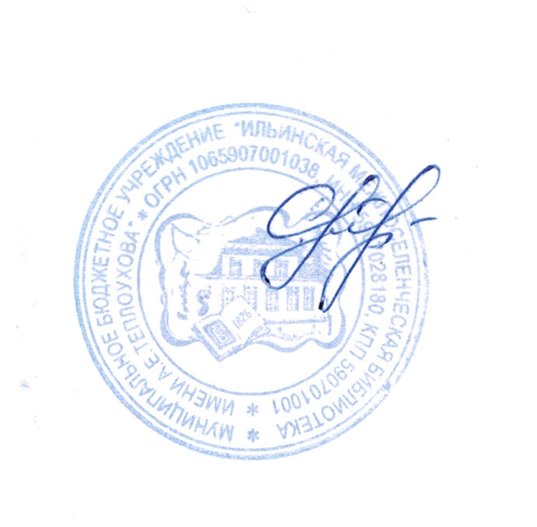В отчетном периоде сообщений о совершении коррупционных правонарушений работниками МБУ «Ильинская межпоселенческая библиотека имени А.Е. Теплоухова» не зарегистрировано.

Директор С.В. Трапезникова

